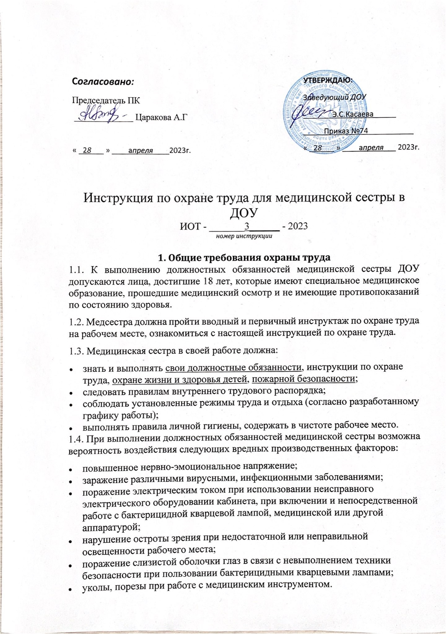

1.5. Медицинская сестра обязана работать в специальной одежде: белый халат хлопчатобумажный, головной убор.
1.6. Кабинет медицинской сестры должен быть оборудован и оснащен инструментарием согласно стандарту оснащения медицинского блока отделения организации медицинской помощи несовершеннолетним в образовательных организациях (см. приложение № 1).
1.7. Медицинская сестра в ДОУ обязана соблюдать противопожарный режим, следовать правилам пожарной безопасности, знать места расположения первичных средств тушения пожара, а также направления пути эвакуации при его возникновении.
1.8. Если произошел несчастный случай, медсестра обязана немедленно оказать первую доврачебную помощь пострадавшему, сообщить об этом заведующему дошкольного образовательного учреждения.
1.9. Медицинская сестра, допустившая нарушение требований настоящей инструкции по охране труда, привлекается к дисциплинарной ответственности в соответствии с установленными правилами внутреннего трудового распорядка и, при необходимости, подвергается внеочередной проверке знаний норм и правил охраны труда.
2. Требования охраны труда перед началом работы
2.1. Правильно надеть санитарно-гигиеническую одежду и обувь, средства индивидуальной защиты, убрать волосы под головной убор и застегнуть рукава. Запрещается закалывать санитарную одежду и колпак иголками, а также хранить в карманах булавки, стеклянные и острые предметы. Специальную одежду не снимать в течение всего времени нахождения на рабочем месте. Выходить на улицу в санитарной одежде запрещается.
2.2. Проверить освещенность рабочего места. При недостаточной освещенности необходимо организовать местное освещение. Светильники расположить так, чтобы при работе источник света не слепил глаза как самому работающему, так и окружающим.
2.3. Проверить безопасность своего рабочего места, правильную расстановку медицинского оборудования и мебели, принадлежностей. Все, что для работы не потребуется, убрать в соответствующее место.
2.4. Проверить санитарно-гигиеническое состояние кабинета – чистота, температура и влажность воздуха.
2.5. Проверить работоспособность электрической розетки и других электрических приборов.
2.6. Обо всех обнаруженных неисправностях и других неполадках, которые препятствуют выполнению работ, сообщить заместителю по АХЧ любым доступным способом и приступить к работе только после их устранения.
3. Требования охраны труда во время работы
3.1. Хранить медикаменты в специально предназначенных местах, недоступных для детей, исключить доступ к медикаментам посторонних лиц. Использовать медикаменты строго инструкции применения.
3.2. Применять в работе только индивидуальные стерильные инструменты, одноразовые перчатки.
3.3. Контролировать наличие медикаментов в аптечках для оказания первой помощи в группах, пищеблоке, прачечной и других помещениях ДОУ.
3.4. В медицинском кабинете разрешается хранение медикаментов и реактивов, относящихся к легковоспламеняющимся и горючим жидкостям (спирт, эфир и т.д.) в специально отведенных местах (закрывающиеся металлические шкафы) общим количеством не больше 3кг с учётом их совместимости.
3.5. Запрещается хранить и применять препараты без этикеток, а также в поврежденной упаковке.
3.6. Во время проведения медицинских процедур необходимо:
- следить за чистотой санитарной одежды и рук (ногти рук должны быть коротко подстрижены);
- мыть руки теплой водой с мылом до и после приема пациентов;
- тщательно просушивать кожу рук после мытья сухим индивидуальным полотенцем;
- не допускать попадания на открытые поверхности кожи лекарственных аллергенов;
- при подготовке к проведению инъекции следует проверить целостность шприца, ампулы, флакона и т. д., проверить этикетку на флаконе либо на ампуле (название вводимого лекарственного препарата, сроки хранения, стерильность);
- ампулы открывать в соответствии с инструкцией, использованные ампулы выбрасывать в урну и следить, чтобы стекло не попало на пол и (или) на рабочее место для предотвращения травм при уборке;
- пользоваться только исправной аппаратурой.
3.7. Необходимо весь инструментарий после проведения процедур подвергать дезинфекции во избежание передачи инфекции.
3.8. Многоразовый инструментарий перед стерилизацией подлежит обязательному обеззараживанию и предстерилизационной обработке дезинфецирующими средствами при температуре 50 °С в течение 60 минут, после чего промывается в проточной воде.
3.9. При работе с дезинфицирующими средствами приготовление моющих растворов и ручная предстерилизационная очистка инструментария осуществляется в резиновых перчатках.
3.10. Хранить дезинфицирующие растворы и выдерживать в них обрабатываемые инструменты необходимо в плотно закрывающихся емкостях.
3.11. Строго соблюдать последовательность и точность всех этапов обеззараживания и мойки, обеспечивающих максимальное удаление с обрабатываемых объектов остатков моющих и дезинфицирующих средств.
3.12. При работе с медицинской аппаратурой выполнять меры безопасности от поражения электрическим током:
- запрещается подключать к электросети и отключать от нее приборы мокрыми и влажными руками;
- не нарушать последовательность включения и выключения медицинской аппаратуры, не нарушать технологические процессы;
- строго следовать инструкциям по использованию электроприборов;
- не оставлять включенные в электросеть приборы без присмотра.
3.13. Запрещается включать бактерицидную лампу открытого типа в присутствии людей в помещении. Обеззараживание воздуха проводится в специально отведенное для этого время по графику.
3.14. При плохой освещенности рабочего места, для дополнительного освещения пользоваться безопасной настольной лампой.
3.15. Медицинская сестра должна:
- соблюдать требования личной гигиены,
- следить за чистотой и порядком на рабочем месте;
- выполнять санитарно-эпидемиологические требования;
- соблюдать правила пожарной безопасности;
- знать пути эвакуации и порядок действий при пожаре;
- уметь пользоваться первичными средствами пожаротушения (порошковым огнетушителем).
4. Требования безопасности в аварийных ситуациях
4.1. В случае возникновения аварийных ситуаций, которые угрожают жизни и здоровью воспитанников, необходимо срочно принять меры по эвакуации детей и, при необходимости, оказать первую доврачебную помощь пострадавшему, отправить пострадавшего в ближайшее медицинское учреждение, поставить в известность заведующего ДОУ.
4.2. Не приступать к выполнению работы при плохом самочувствии или внезапной болезни.
4.3. В случае возникновения неисправности в работе электроприборов, медицинской аппаратуры (посторонний шум, искрение, запах гари) немедленно отключить электроприбор от электросети и сообщить об этом заместителю по АХЧ (завхозу) или дежурному администратору. Работу продолжать исключительно после устранения возникшей неисправности.
4.4. При возникновении пожара:
- немедленно эвакуировать воспитанников в соответствии с планом эвакуации;
- сообщить о пожаре в ближайшую пожарную часть по телефону 101;
- сообщить заведующему ДОУ, при отсутствии - иному должностному лицу, дежурному администратору;
- после эвакуации людей находиться в местах сбора и следить за их самочувствием;
- следить за состоянием воспитанников, посетителей и персонала, в случае необходимости, оказывает первую помощь до приезда скорой помощи.
4.5. При несчастном случае с работниками или детьми необходимо:
- оказать первую доврачебную помощь пострадавшему, при необходимости, вызвать «скорую помощь» по телефону 103;
- сообщить заведующему ДОУ, при ее отсутствии иному должностному лицу;
- сообщить родителям (законным представителям) воспитанника о данном происшествии;
- сберечь до служебного расследования обстановку на рабочем месте такой, какой она была в момент происшествия (если это не угрожает жизни и здоровью других детей и сотрудников детского сада).
4.6. При поражении электрическим током оказать пострадавшему первую доврачебную помощь, при отсутствии дыхания и пульса, сделать искусственное дыхание и непрямой массаж сердца до восстановления дыхания, пульса и вызвать «скорую помощь».
4.7. При попадании любого препарата в глаза следует немедленно промыть их струей проточной воды.
4.8. Обо всех нарушениях и неисправностях, угрожающих жизни и здоровью воспитанников и работников дошкольного образовательного учреждения, незамедлительно сообщить заведующему ДОУ (при его отсутствии, сообщить иному должностному лицу).
5. Требования охраны труда по окончании работы
5.1. Привести в порядок свое рабочее место.
5.2. Собрать отработанный инструментарий, провести его дезинфекцию и предстерилизационную очистку.
5.3. После дезинфекции и очистки разложить инструментарий по наборам, с последующей стерилизацией укладок с инструментарием.
5.4. Отключить электроприборы, медицинскую аппаратуру от электросети.
5.5. Снять спецодежду и повесить в определенное для её хранения место.
5.6. Проветрить медицинский кабинет, после чего плотно закрыть форточку, фрамугу, выключить свет.
5.7. Закрыть медицинский кабинет на ключ. Удостовериться в отсутствии доступа посторонних лиц в помещение, где хранятся медикаменты.
5.8. Обо всех неисправностях, замеченных во время работы, сообщить заместителю заведующего по АХЧ (завхозу).

Приложение № 1
Стандарт оснащения медицинского блока отделения организации медицинской помощи несовершеннолетним в образовательных организациях
согласно Приказу Министерства здравоохранения РФ от 5 ноября 2013 г. № 822н "Об утверждении Порядка оказания медицинской помощи несовершеннолетним, в том числе в период обучения и воспитания в образовательных организациях"
№ п/п | Наименование | Количество, штук
1. | Весы медицинские | 1
2. | Ростомер или антропометр | 1
3. | Тонометр с возрастными манжетами | 2
4. | Стетофонендоскоп | 2
5. | Секундомер | 2
6. | Сантиметровая лента | по требованию
7. | Динамометр кистевой 2-х видов (для детей разных возрастных групп) | 4
8. | Плантограф | 1
9. | Термометр медицинский | по требованию
10. | Оториноскоп с набором воронок | 1
11. | Шпатель металлический или одноразовый | по требованию
12. | Анализатор окиси углерода выдыхаемого воздуха с определением карбоксигемоглобина (смокелайзер)** | 1 комплект
13. | Аппаратно-программный комплекс для скрининг-оценки уровня психофизиологического и соматического здоровья, функциональных и адаптивных резервов организма** | 1 комплект
14. | Холодильник | 2
15. | Бактерицидный облучатель воздуха, в том числе переносной | рассчитывается с учетом площади помещения и типа облучателя
16. | Шприц одноразовый с иглами (комплект 100 шт.)
 | на 1 мл | 1
 | на 2 мл | 5
 | на 5 мл | 5
 | на 10 мл | 1
17. | Лоток медицинский почкообразный | 2
18. | Аппарат Рота с таблицей Сивцева-Орловой | 1
19. | Перчатки медицинские | по требованию
20. | Пипетки | 10
21. | Комплект воздуховодов для искусственного дыхания "рот в рот" | 1
22. | Аппарат искусственной вентиляции легких Амбу (мешок Амбу) | 1
23. | Грелка медицинская | 2
24. | Пузырь для льда | 2
25. | Жгут кровоостанавливающий резиновый | 2
26. | Носилки | 2
27. | Травматологическая укладка, включающая: | 1 комплект
 | шины пневматические (детские и взрослые)
 | вакуумный матрас
 | косынка
 | фиксатор ключицы
 | воротник Шанца (2 размера)
 | жгут кровоостанавливающий
 | перчатки
 | бинт стерильный
 | салфетки стерильные
 | гелевый охлаждающе-согревающий пакет
 | ножницы
 | лейкопластырь 2 см - 1 шт., 5 см - 1 шт.
28. | Зонды желудочные разных размеров | 4.
29. | Перевязочный материал: бинты, стерильные бинты, стерильные салфетки, стерильная вата, лейкопластырь, антисептики для обработки ран | по требованию
30. | Термоконтейнер для транспортировки медицинских иммунобиологических препаратов | 1
31. | Дозаторы для мыла, бумажные полотенца, антисептик для обработки рук | по требованию
32. | Спирт этиловый | 0,5 мл на инъекцию
33. | Салфетки спиртовые из мягкого материала для обработки инъекционного поля | по требованию
34. | Посиндромная укладка медикаментов и перевязочных материалов для оказания неотложной медицинской помощи*** | 1 комплект
35. | Дезинфицирующие средства | по требованию
36. | Ведро с педальной крышкой | 2
37. | Емкость для дезинфицирующих средств | по требованию
38. | Емкость - непрокалываемый контейнер с крышкой для дезинфекции отработанных шприцев, тампонов, использованных вакцин | по требованию
39. | Стол рабочий | 2
40. | Стул | 6
41. | Кушетка | 2
42. | Ширма медицинская | 2
43. | Шкаф медицинский для хранения лекарственных средств | 1
44. | Шкаф для хранения медицинской документации | 1
45. | Стол медицинский | 1
46. | Столик инструментальный | 1
47. | Столик манипуляционный | 1
48. | Лампа настольная | 2
49. | Бикс большой | 2
50. | Бикс малый | 2
51. | Пинцет | 4
52. | Корцанг | 4
53. | Ножницы | 2
54. | Персональный компьютер | 1 комплект
55. | Принтер | 1 комплект
56. | Калькулятор | 2
57. | Сейф для хранения медикаментов | 1
58. | Халат медицинский | 2
59. | Шапочки | 2
60. | Маски | по требованию
61. | Коврик (1 м х 1,5 м) | 1
62. | Комплект оборудования для наглядной пропаганды здорового образа жизни | по числу учебных классов

